Добрый день, друзья.
Сегодня, мы можем отметить, что рассылка «Для тех, кто не вяжет» состоялась. Сегодня выходит уже седьмой выпуск и что более приятно число подписавшихся на нашу рассылку перешагнуло 600 человек.
В предыдущих шести выпусках мы рассмотрел основные приемы вязания. Рассмотрели основные виды петель. Их набралось 15 видов.
Каждый вид имеет свой рисунок. В дальнейшем, эти рисунки нам пригодятся. Если Вы обратили внимание, то на каждом таком рисунке в левом верхнем углу расположен графический символ. Любое изделие можно изобразить в виде технического рисунка. Это Вы уведете чуть далее.

Итак, продолжим.

Если вы раньше никогда не вязали крючком, рекомендуется использовать хлопчатобумажные скрученные нитки потолще или шерстяную пряжу. Пока нет опыта, не надо работать с очень тонкими нитками, это сильно усложняет обучение.
В начале обучения нужно связать образцы, чтобы усвоить технику вязки, и только потом начинать вязать большую вещь.
Как вязать образец? Из воздушных петель вяжут цепочку, затем воспроизводят рисунок с нижнего правого угла.
Первый и все нечетные ряды — с правой на левую сторону. Главное, на что надо обращать внимание, находятся ли столбики один над другим, все ли столбики на своем месте, имеются ли между столбиками воздушные петли и т. д.
Если вяжут образцы или какой-нибудь другой предмет, крючок вводят в основном спереди под края обеих петель.
Начинающие в концах рядов иногда теряют столбики или вяжут лишние. В основном это происходит в тот момент, когда образуют первый столбик — крючок надо вводить в первую петлю основы; если крючок вводят во вторую петлю, то в ряду становится одним столбиком меньше, в свою очередь, если крючок вводят в ту же петлю, из которой вывязана основная петля, получается лишний столбик.
Если вязать самый простой узор столбиками без накида, можно связать четыре разных узора, но технический рисунок у всех один.

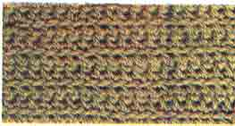 | 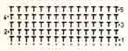

На рисунке показан узор гладкого вязания. Его вяжут так: когда вяжут второй и последующие ряды столбиками без накида, крючок вводят спереди под края обеих основных петель.
Чтобы работу можно было повернуть и ее края получились ровными, вяжут 1 воздушную петлю.
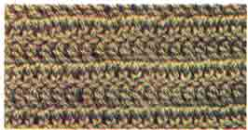 | 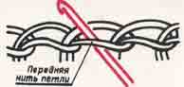
На рисунке показан образец, связанный столбиками без накида, которые образуют полосы. В этом случае крючок вводят спереди под край передней петли.

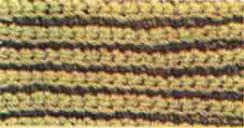 | 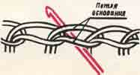
На рисунке показан образец, связанный столбиками без накида, но в этом случае он рельефный. Этого добиваются, вводя крючок сверху под петлю сзади. Столбики без накида используют как отделочные и ими вяжут последний ряд (только один раз).

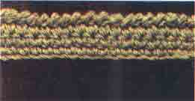 | 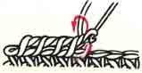
Предыдущий ряд вяжут столбиками без накида или столбиками с накидом, потом, не поворачивая работы, вяжут столбики без накида в обратном направлении — с левой на правую сторону. Крючок вводят сверху между краями обеих основных петель, зацепляют нитку и вытягивают более свободную петлю. Потом еще раз зацепляют нитку и вяжут обе петли вместе.

